Aankondiging voorgenomen verhuur door gemeente Veere van - een gedeelte van een perceel, kadastraal bekend gemeente Veere, sectie M nummer 469 - een gedeelte van een perceel, kadastraal bekend gemeente Veere, sectie H nummer 1457

De gemeente Veere heeft het voornemen om een groenstrook van het perceel, gelegen bij en grenzend aan Dorpsstraat 49 te Gapinge, kadastraal bekend gemeente Veere, sectie M nummer 469, alsmede een groenstrook van het perceel, gelegen bij en grenzend aan Noordweg 21 te Serooskerke, kadastraal bekend gemeente Veere, sectie H nummer 1457 te verhuren aan de aangrenzende perceelseigenaren. De te verhuren groenstroken zijn in het groen weergegeven op onderstaande verhuurtekeningen.
De gemeente verhuurt onroerende zaken op basis van een openbare, transparante procedure en tegen marktconforme prijzen. De gemeente kan afzien van deze openbare en transparante procedure als bij voorbaat vaststaat, of redelijkerwijs mag worden aangenomen, dat op grond van objectieve, toetsbare en redelijke criteria slechts één serieuze gegadigde in aanmerking komt voor de voorgenomen verhuur. Bij voorgenomen verhuur van de bovengenoemde groenstroken ziet de gemeente Veere de beoogd huurders als enige serieuze gegadigden, en wel op basis van de volgende criteria:
- De eigendom van de beoogde huurders grenst aan de te verhuren groenstroken;
- Er zijn geen andere aangrenzende eigenaren, die interesse hebben in de huur van de betreffende groenstroken;
- De beoogd huurders zijn voornemens de groenstroken te betrekken bij de aan de beoogd huurders in eigendom toebehorende percelen en deze groenstroken te gebruiken als uitbreiding van deze percelen;
- Het beoogde gebruik van de groenstroken past binnen de bestemming;
- De beoogde verhuur van de groenstroken is getoetst aan het geldende gemeentelijk beleid met betrekking tot groen- en reststroken en voldoet aan de criteria die daarin zijn opgenomen.
Als u van mening bent dat u ook voldoet aan deze criteria en daarom in aanmerking komt voor huur van de groenstroken, moet u uiterlijk binnen twintig (20) kalenderdagen na de datum van deze aankondiging bij de bevoegde rechter een kort geding aanhangig te maken tegen de gemeente Veere met betrekking tot deze voorgenomen verhuur. Het kort geding is tijdig aanhangig gemaakt als de dagvaarding voor het kort geding rechtsgeldig is betekend aan de gemeente Veere binnen de genoemde termijn van twintig dagen. Deze termijn is een vervaltermijn. Als het kort geding niet tijdig aanhangig is gemaakt, vervalt het recht om tegen de voorgenomen verhuur in een gerechtelijke procedure op te komen of daarop enige vordering tot schadevergoeding of welke andere aanspraak ook te baseren.
Deze zaak wordt behandeld door de afdeling grondzaken, bereikbaar per telefoon op 0118-555444 of per e-mail op grondzaken@veere.nl

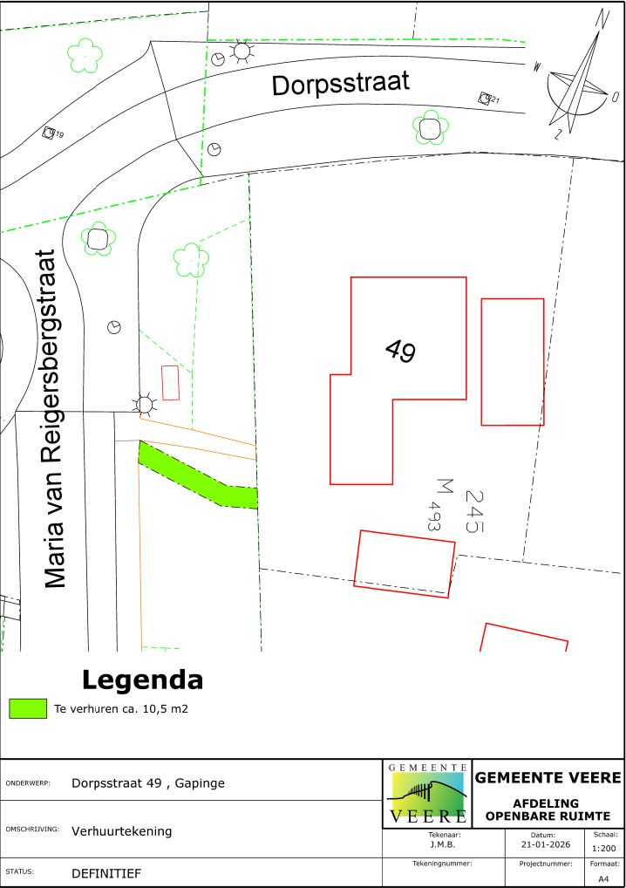

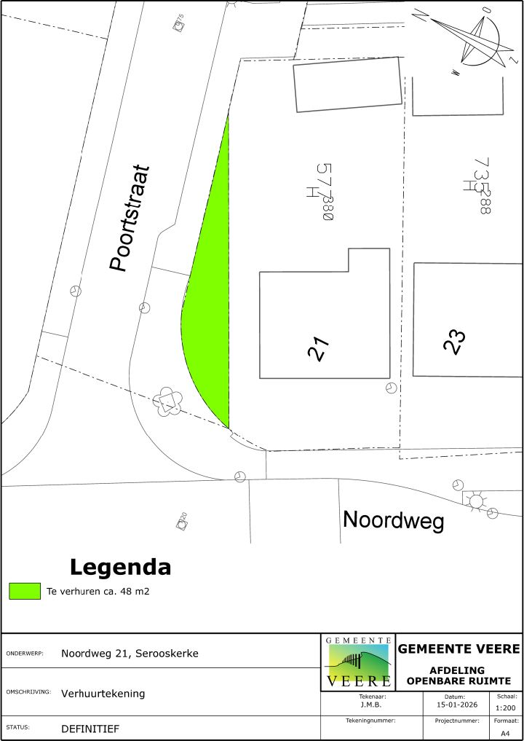

Adres: | Kadastrale gegevens: | Oppervlakte: | Datum publicatie:
Dorpsstraat 49, Gapinge | een gedeelte van het perceel kadastraal bekend gemeente Veere, sectie M, nummer 469 | ongeveer 10,5 m2 | 28 januari 2026
Noordweg 21, Serooskerke | een gedeelte van het perceel kadastraal bekend gemeente Veere, sectie H, nummer 1457 | ongeveer 48 m2 | 28 januari 2026

Domburg, 28 januari 2026,
Burgemeester en wethouders van de Gemeente Veere

